**УВЕДОМЛЕНИЕ**

В период с 23 июня 2025 года по 30 июня 2025 года по решению правления ТСЖ проводится очередное годовое общее собрание членов ТСЖ «Колхозная, 11» **(членами ТСЖ являются собственники помещений, написавшие заявление о принятии их в члены ТСЖ).** Форма голосования – заочная в письменном виде. Свое решение по повестке дня изложите в бюллетене который необходимо опустить в ящик для голосования на 1 этаже Вашего подъезда или передать в правление ТСЖ любым удобным способом.

**Повестка дня собрания:**

1. Избрать счётную комиссию в составе трёх человек: Донская Л.К. кв.119, Патейчук О.А. кв.65, Парсегян А.Б. кв.75, и наделить их правом подсчета результатов голосования и подписания протокола общего собрания членов ТСЖ «Колхозная, 11».
2. Утвердить отчет Председателя правления ТСЖ за отчетный период.
3. Утвердить отчет ревизионной комиссии за 2024 год.

1. Утвердить исполнение смет доходов и расходов ТСЖ «Колхозная, 11» за 2024 год.
2. Утвердить смету доходов и расходов ТСЖ «Колхозная, 11» на 2025 год.

1. Утвердить тариф по статье «Содержание и ремонт жилья» на 2025 год в размере 52,52 руб. с кв.м. для жилых и не жилых помещений с 1 июля 2025 года.
2. Утвердить годовой план работ по содержанию и ремонту общего имущества в многоквартирном доме на 2025 год.
3. Утвердить тариф по статье «Охрана подъезда» в размере 500 рублей для жилых помещений с 1 июля 2025 года

**Все материалы для собрания доступны на сайте ТСЖ.** [**www.kolhoznaya11.ru**](http://www.kolhoznaya11.ru) 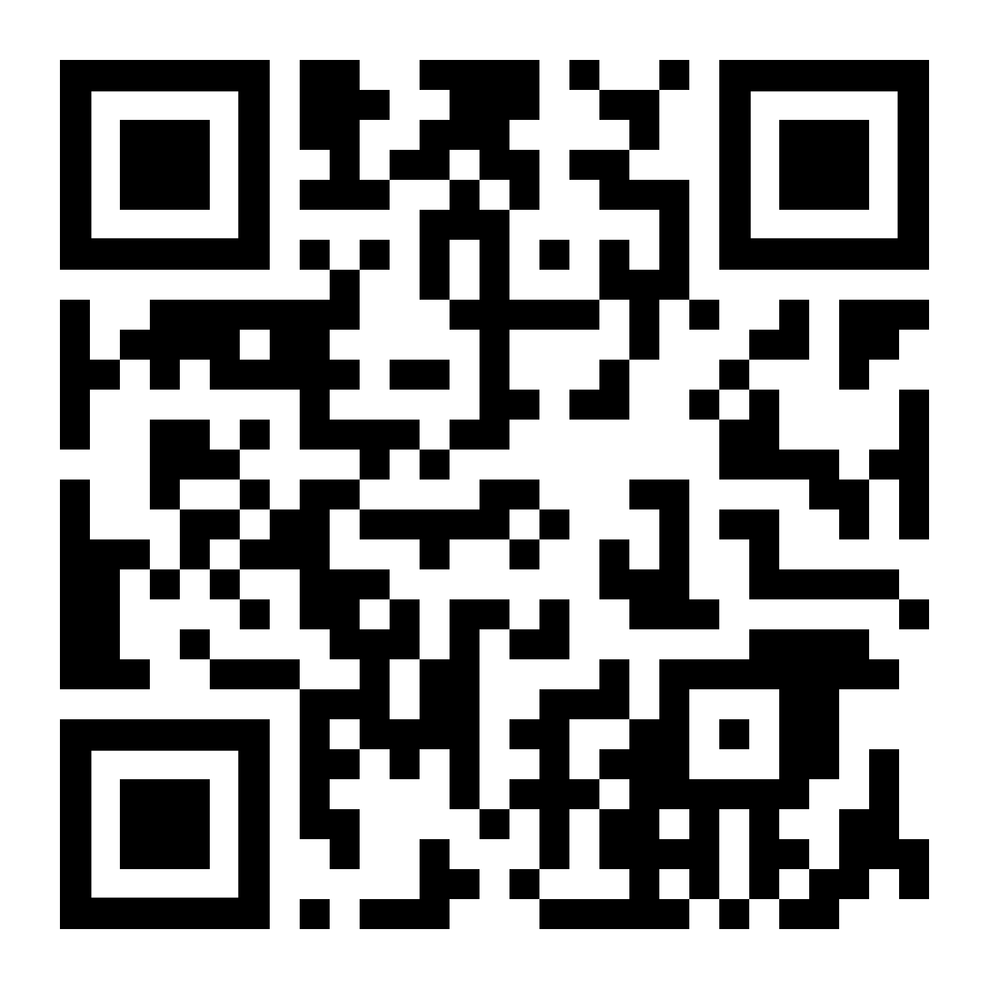

Правление ТСЖ